ПРАЙС-ЛИСТ НА КОНТЕКСТНУЮ РЕКЛАМУ

Контекстная реклама размещается на Интернет-ресурсах АПИК: www.climatexpo.ru, www.mir-klimata.info, www.apic .ru, www.hvac-school.ru. С помощью контекстной рекламы Вы за меньшие деньги привлечете именно целевых посетителей, а также поднимете позиции Вашего сайта в поисковых системах.
Наши сайты находятся на первой странице выдачи по многим важным для климатического бизнеса запросам в поисковых системах Яндекс, Рамблер и Гугл. Вы можете выбрать для рекламы Вашей компании только нужные страницы на наших сайтах (например, страница http://www.climatexpo.ru/topics/ventilation/grilles/ на 15.06.2009 находился на первом месте в Яндексе по запросу «диффузор»).
Статистика наших ресурсов открыта, посмотреть ее можно по адресам:
- http:// www.liveinternet.ru/ stat/climatexpo.ru/ (позиции в Яндексе, позиции в Рамблере, позиции в Гугле)
- http://www.liveinternet.ru/stat/mir-klimata.com/index.html (позиции в Яндексе, позиции в Рамблере, позиции в Гугле)
- http://www.liveinternet.ru/stat/apic.ru/index.html (позиции в Яндексе, позиции в Рамблере, позиции в Гугле)
- По сайту УКЦ «УНИВЕРСИТЕТ КЛИМАТА» статистика закрыта, готовы предоставить по требованию (запросы – монтажник кондиционеров, монтажник и др.)

Сайт/  № | Цена в месяц, руб. | Цена для членов АПИК в месяц, руб.
www.climatexpo.ru - сайт выставки "Мир Климата"
1 | 3000 | 2500
www.mir-klimata.info - сайт журнала "Мир Климата"
2 | 3000 | 2500
www.apic.ru - сайт АПИК
3 | 3000 | 2500
http://www.hvac-school.ru/ - сайт УКЦ «УНИВЕРСИТЕТ КЛИМАТА»
4 | 3000 | 2500

Скидки предоставляются:

- Рекламным агентствам – 15%
- Клиентам при единовременной оплате контекстной рекламы на полгода – 5%
- Клиентам при единовременной оплате контекстной рекламы на год – 10%

Пример контекстной рекламы

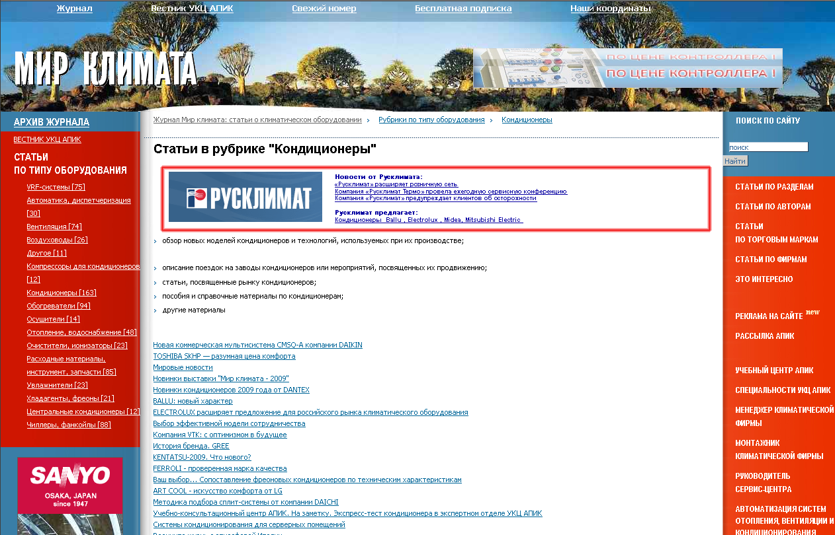
Реклама предлагается в виде
текстового объявления в
рамочке с прямой ссылкой на
нужную страницу на Ваш сайт.

